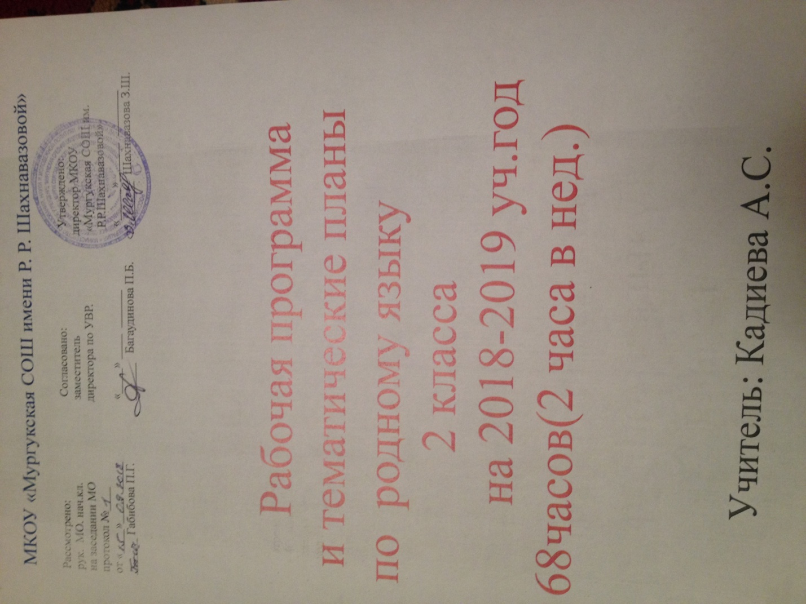

**Пояснительная записка**

**Статус документа**

Рабочая программа по родному языку для 2 класса составлена на основе Федерального компонента государственного стандарта основного общего образования .Федеральный базисный учебный план для общеобразовательных учреждений РФ отводит 68 часов для обязательного изучения родного языка на базовом уровне 2 класса из расчета 2 часа в неделю.

Программа конкретизирует содержание предметных тем,предлагает распределение часов по разделам курса,последовательность изучения тем и разделов с учетом межпредметных и внутрипредметных связей ,логики учебного процесса ,возрастных особенностей учащихся.

Реализация программы обеспечивается нормативными документами:

Федеральным компонентом государственного стандарта общего образования (приказ МО РФ о 05.03.2004 года №1089)

Учебным планом МКОУ «Мургукская сош имени Р.Р. Шахнавазовой» на 2018-2019 учебный год

Перечнем учебников ,утвержденных МКОУ «Мургукская сош имени Р.Р.Шахнавазовой» на 2018-2019 учебный год,

Учебниками (включенными в Федеральный перечень)

**Цель курса:** расширить ,углубить и закрепить у младших школьников знания по родному языку.

**Задачи курса:**

**Обучающие:**  развитие интереса к родному языку как к учебному предмету;

приобретение знаний ,умений,навыков по грамматике родного языка;

пробуждение потребности у учащихся к самостоятельной работе над познанием родного языка;

развитие мотивации к изучению родного языка;

развитие творчества и обогащение словарного запаса;

совершенствование общего языкового развития учащихся;

углубление и расширение знаний и представлений о родном языке.

**Воспитывающие:**

воспитание культуры обращения с книгой;

формирование и развитие у учащихся разносторонных интересов ,культуры мышления.

**Развивающие:**

развивать смекалку и сообразительность;

приобщение школьников к самостоятельной исследовательской работе;

развивать умение пользоваться разнообразными словарями;

учить организации личной и коллективной деятельности в работе с книгой.

Изучение родного языка в начальной школе представляет собой первоначальный этап системы лингвистического образования и речевого развития учащихся. Специфика начального курса родного языка заключается в его тесной взаимосвязи со всеми учебными предметами.

**ИшхIелла манзилла гIямрули бехIбихьудла школала гьала «Дарган мез» дучIахънила шайчиб тIашбатурси бегIлара мягIничебси масъала – бучIантас мурхьти ва кагибти гIилму ва багьудлуми дедни, илди чула бузерилизир дузахънила шайчирти бурсидешуни ва бажардидешуни акIахъни, гIямруличи бархьси хIер ва адаб-хIяялашал бяркъ бедни саби. Илди масъулти ирзнилизиб, чеалкIуси наслула бяркълис ва багьудилис чIумаси хьулчи кабирхьнилизиб халаси кьадри лебси саби нешла мез дучIахънила. БехIбихьудла классуназир нешла мез руркънила мурадуни ишдигъунти сари:**

– **бучIанти бархьли гъайбикIахъни ва хатIа агарли лукIахъни;**

– **бучIанти чули буруси секIал бархьли каргьахъурли хатIа агарли гъайбикIахъесра, лукIахъесра бурсибарни;**

– **дурхIни гьар шайчибад гьалабяхI арбукни;**

– **бучIантала мухIлила ва белкIла гъайла шайчирти бурсидешуни гьаладяхI ардукес;**

– **илди хъярхъли, мягIна иргъули саркъахъили бучIахъес, бархьли гъайбикIахъес ва лукIахъес бурсибарни;**

– **мезлашал гьалабяхI арбукес, гIямруличи бархьси хIер ва адабхIяялашалси бяркъ бедни;**

– **дурхIнала гъайла давла имцIабарни;**

– **мезличила ва саби-алавси дунъяличила бучIантала багьуди гьалабяхI арбукни;**

– **чула гIямруличи далдикибти мухIлила гъайличил ва белкIличил дурути пикруми каргьахъес бурсибарни;**

– **тема хIясибли хатIа хIебирули ихтилат гIеббурцес, ихтилатлизир мезлашалси багьуди пайдалабирес бални;**

**Селрайчибра, бехIбихьудла школали дурхIназир белчIудиличи, бузериличи чебетаибси къайгъи ва хIяракат дяркъес гIягIнити сари.**

**Программализир делчIахъес чедаахъили сари сари-ургар дархдасунти, ишдигъунти хIябал бутIа:**

**1. БелкI-белчIличи бурсибарни ва гъай гьаладяхI ардукни.**

**2. БучIни ва гъай гьаладяхI ардукни.**

**3. Фонетика, грамматика, вархьли лукIнила кьяйдурти ва гъай гьаладяхI ардукни.**

**Илди бутIни хIясибли дурадуркIути дурсри дархдалсахъуси бекIлибиубси хьулчи саби гъай гьаладяхI ардукни. Илини биалли нешла мез баркьудилизир руркъякъниличи халаси пикри бяхIчииули саби ва тIалаббирули саби, дурхIни мягIна иргъули бучIахъес, чула пикри бурахъес ва бархьли лукIахъес бурсибарни, дурхIнас мезличила, литератураличила чула гIямруличи лайикьти гьалар-гьаларти багьудлуми кайсахъни, бучIантала мез давлачердирни, жузачи диги акIахъни. ДурхIнала гъайла устадеш гьаладяхI ардукниличил дарх бехIбихьудла школализир нешла мез дучIахънила программабани ишдигъунти мягIничерти масъулти арзни тIалаббирули саби:**

– **дурхIназир бархьли лукIнила бурсидешлуми акIахъни;**

– **мухIлила ва гъайла белкIличил чула пикри гьаб-гIергъили каргьнила бурсидешуни акIахъни;**

– **чула пикри каргьнила шайчирти устадеш гьаладяхI ардукни;**

– **фонетикала, лексикала, орфографияла, литературный мез ирнила (орфоэпияла), девла цахIнабикла, грамматикализибад (гъайла бутIни, синтаксис ва пунктуация) шайзибад программали ва учебникли белгибарибси багьудлумала кьадар бедни;**

– **дурхIнас адаб-хIяяла ва жагадешла (эстетикала) гьалар-гьаларти багьудлуми дедни;**

– **даргала рухIласи культуралашалси бяркъ бедни;**

– **саби-алавси мер-мусаличила, адамтачила, мицIирагличила, тIабигIятличила ва жамигIятличила дурхIнала багьудлуми чедицIахъни ва гьададяхI ардукни;**

– **дурхIни бархьли пикрибикIахъес бурсибарни ва илдазир жагабарили, чула пикри бурнила устадеш акIахъни;**

– **дурхIнала баркьудилизиб сагаси сабси белчIудила санигIят бяркъни ва дарсличиб замана бархьли пайдалабирахъес илди бурсибирни;**

– **саби бажардибиэсти хIянчурби дурхIнази чула - чузи бирахънила бурсидешуни алкIахъни;**

– **дурсрачиб, баркьудлумала ва гIямрула опыт лебси хьулчи саблин жузличи дурхIнала иштяхI ва гъира акIахъни;**

– **цархIилти дурсрачил гIямруличил даимси ва уржибси бархбас биахъни.**

– **жузачил бируси хIянчиличи бурсибарни;**

– **бучIантазир нешла мезличи диги адикьни.**

**Нешла мез дучIахънила бухIнабуцли ва кьяйдуртани имкан луга дурхIнази программала тIалабуначи лайикьти багьудлуми ва бурсидешуни касахъес. Нешла мез руркъути сари, дидактикала бекIтигъунти тIалабуни дузахъули, хаслира гьамадсиличивад вехIихьили ва багьурсиличи хъарихъули. БехIбихьудла классуназир дарган мезла дурсри дирути сари дурхIнала багьудлуми алкIахъниличил дарх илдазир адаб-хIяяла ва бухъя-зегъала гIяхIти къиликъуни руркъули.**

|  |  |  |  |  |  |  |  |  |  |  |  |  |  |  |  |
| --- | --- | --- | --- | --- | --- | --- | --- | --- | --- | --- | --- | --- | --- | --- | --- |
| **№** | | **Программный материал** | | | **Дата**  **по плану** | | **Дата**  **по**  **факту** | | **Часы** | | | **Наглядность** | **Словарный**  **запас** | | **Домашнее**  **задание** |
| 1 | | Предложение ва дев | | | 5.09 | |  | | 1 | | | Таблица,сурат | Уктемли,саркъахъили | | Предл.делк! |
| 2 | | Х!ярп ва т!ама | | | 6.09 | |  | | 1 | | | Таблица | Дикьех!е | | Х!янчи 5,б 4 |
| 3 | | Т!амри ва х!урпри | | | 12.09 | |  | |  | | |  |  | | Х!янчи12,б 7 |
| 4 | | Абхьибти т!амри ва х!урпри | | | 13.09 | |  | | 1 | | | Абхьибти х!урпри | Ирех!е | | Х!янчи 20,бях! 9 |
| 5 | | Кьяп!ти т1амри ва х!урпри | | | 19.09 | |  | | 1 | | | Кьяп!ти х!урпри | К!абат!,кьям | | Х!янчи 27,б 13 |
| 6 | | Диктант | | | 20.09 | |  | | 1 | | |  |  | | Прав.тикр. |
| 7 | | Я х!ярпличилти дугьби. | | | 26.09 | |  | | 1 | | | таблица | Кьядга,ягълав | | Х!янчи 32, б 15 |
| 8 | | Ю х!ярпличилти дугьби | | | 27.09 | |  | | 1 | | | Кьиц!д.алипуни |  | | Х!янчи 35,б 16 |
| 9 | | Е х!ярпличилти дугьби. | | | 3.10 | |  | | 1 | | | алипуни |  | | Х!янчи 47,б21 |
| 10 | | Сочинение»Мургьила г!ебшни» | | | 4.10 | |  | | 1 | | |  |  | | тикрардарес |
| 11 | | Э х!ярпличилти дугьби. | | | 10.10 | |  | | 1 | | | таблица | этажерка | | Х!янчи 51,б 22 |
| 12 | | Й х!ярпличилти дугьби | | | 11.10 | |  | | 1 | | | таблица | йод | | Х!янчи 53,бях!23 |
| 13 | | В х!ярпличилти дугьби | | | 17.10 | |  | | 1 | | | таблица | Конверт,вава | | Х! 58,б 25 |
| 14 | | Г х!ярпличилти дугьби | | | 18.10 | |  | | 1 | | | таблица | Бабгес,гуми | | Х! 60,б 26 |
| 15 | | Диктант | | | 24.10 | |  | | 1 | | |  |  | | Тикрард. |
| 16 | | Ж х!ярпличилти дугьби | | | 25.10 | |  | | 1 | | | суратуни | Жикьи,жинс | | Х! 74,б31 |
| 17 | | З х!ярпличилти дугьби | | | 31.10 | |  | | 1 | | | суратуни | Гъез,низ | | Х! 76,б 32 |
| 18 | | Ф х!ярпличилти дугьби | | | 14.11 | |  | | 1 | | | таблица | Фуфайка,шифонер | | Х! 78,б 33 |
| 19 | | Изложение | | | 15.11 | |  | | 1 | | |  |  | | Тикрард. |
| 20 | | Щ х!ярпличилти дугьби | | | 21.11 | |  | | 1 | | | таблица | Щука,ящик | | Х! 80,б34 |
| 21 | | О х!ярпличилти дугьби. | | | 22.11 | |  | | 1 | | |  | Перо,огород | | Х! 85,б 34 |
| 22 | | Е х!ярпличилти дугьби | | | 28.11 | |  | | 1 | | | алипуни | летчик | | Х! 87,б 37 |
| 23 | | Ы х!ярпличилти дугьби | | | 29.11 | |  | |  | | | таблица |  | | Х! 92,б 39 |
| 24 | | Сочинение | | | 5.12 | |  | | 1 | | |  |  | | Прав.тикрард. |
| 25 | | Ъ х!ярп бузахъни | | | 6.12 | |  | | 1 | | | карточкаби | Ириъ,диъби | | Х! 99,б 41 |
| 26 | | Ь х!ярп бузахъни | | | 12.12 | |  | | 1 | | | таблица |  | | Х! 111,б 45 |
| 27 | | Диктант | | | 13.12 | |  | | 1 | | |  |  | | Прав.тикрард. |
| 28 | | Р ва л дарх къаршидиркути дугьби | | | 19.12 | |  | | 1 | | | суратуни | азбарлаб | | Х!112 ,б 46 |
| 29 | | Чула бех!бихьудлизир гьр-г!ергъили дак!ибти дугьби | | 20.12 | | |  | | 1 | | | таблица | Стакан,кран | | Х! 115,б 48 |
| 30 | | Даргала алфавит | | 26.12 | | |  | | 1 | | | алфавит | Эмх!е,этаж | | Х! 122,б 51 |
| 31 | | Диктант | | 27.12 | | |  | | 1 | | |  |  | | Прав.тикрард. |
| 32 | | Алфавитла кьадри | | 10.01 | | |  | | 1 | | |  |  | | Х! 126,б 53 |
| 33 | | Бирк1ан | | 16.01 | | |  | | 1 | | | таблица | Газа,лух!ц!и | | Х! 137,б 57 |
| 34 | | Изложение | | 17.01 | | |  | |  | | |  |  | | Хабар цалаб. |
| 35 | | Дугьби чердихни | | 23.01 | | |  | | 1 | | | таблица | Шят!ахьи,кярх!ла | | Х!138,б 57 |
| 36 | | Багьи иш се сабил? | | 24.01 | | |  | | 1 | | | суратуни | илхъи | | Х!янчи 144,б 59 |
| 37 | | Чи?Чили?Се?ибти суалтас жаваб лугути дугьби | | 30.01 | | |  | | 1 | | | таблица | колхозница | | Х! 148,б 62 |
| 38 | | Диктант | | 31.01 | | |  | | 1 | | |  |  | | тикрардарес |
| 39 | | Адамтала умазиб халаси х1ярп. | | 6.02 | | |  | | 1 | | | таблица | Завуч,вязъала,  занзи | | Х!янчи 183,б 77 |
| 40 | | Х1яйвантала умазиб халал х!ярп | | 7.02 | | |  | | 1 | | | Суратуни |  | | Х! 188,б 79 |
| 41 | | Мер-мусала шагьуртала умазиб халаси х!ярп | | | 13.02 | | |  | 1 | | | таблица | Мях!ячкъала | | Х!янчи192 ,б 80 |
| 42  43 | | Сегъуна?Сегъунти? суалтас жаваб лугути дугьби | | | 14.02  20.02 | | |  | 2 | | | Кьиц!д.алипуни |  | | Х! 200, б 83  Х! 219,б 90 |
| 44 | | Диктант | | | 24.02 | | |  | 1 | | |  |  | | Тикрард. |
| 45  46 | | Се бирули?Се бариба?суалтас жаваб лугути дугьби | | | 27.02  28.02 | | |  | 2 | | | таблицаби | Ц!уздаги,ц!ерц! | | Х! 227,б 93  Х! 232,б 95 |
| 47 | | Суратла чебкад х1янчи | | | 6.03 | | |  | 1 | | |  |  | | Хабар цал. |
| 48 | | Миц!ирти ва миц!ирти ах!енти сек!ал | | | 7.03 | | |  | 1 | | |  | Бускаун,къуйрукъ | | Х1янчи 253,б 103 |
| 49 | | Предложение | | | 13.03 | | |  | 1 | | | таблица |  | | Х! 268,б 108 |
| 50 | | Хабарла,суалла ва вявла предложениеби | | | 14.03 | | |  | 1 | | | карточкаби |  | | Х! 271,б 110 |
| 51 | | Диктант | | | 20.03 | | |  | 1 | | |  |  | | тикрардарес |
| 52 | | Предложениеби лук!ни | | | 3.04 | | |  | 1 | | | Кьиц!д.алипуни | Х!ябкьяй,х!яри | | Х! 276,б 112 |
| 53 | | Творческий х!янчурби дирни | | | 4.04 | | |  | 1 | | |  |  | | Х! 281,б 114 |
| 54 | | Изложение | | | 10.04 | | |  | 1 | | |  |  | | Тикрард. |
| 55  56 | | Предложениела бек! членти | | | 11.04  17.04 | | |  | 2 | | |  |  | | Х! 286,б 117  Х!290,б 118 |
| 57 | | Предложениеби лук!ни | | | 18.04 | | |  | 1 | | | таблица | Предложение,дев | | Х! 295,б121 |
| 58 | | Диктант | | | 24.04 | | |  | 1 | | |  |  | | тикрардарес |
|  |  | | | |  | | |  |  | |  | | |  |  |
| 59  60 | | Предложениебазирти дугьбала ургабси бархбас | | | 25.04  8.05 | | |  | 2 | | | таблицаби | Бархбас,г!ямал | | Х! 299,б 123  Х! 304,б 125 |
| 61 | | Творческий диктант | | | 15.05 | | |  | 1 | | |  |  | | Прав.тикрард. |
| 62 | Х!янчурби дирни | | | 16.05 | | |  | | | 1 |  | | Сяг!ят,сяг! | | Х! 311,б 129 |
| 63 | Дугьбала цалабяхъуни дургни | | 22.05 | | |  | | | | 1 | таблица | |  | | Х! 315,б 131 |
| 64 | Предложениеличила делч!унти тикрардарес | | 23.05 | | |  | | | | 1 | таблица | |  | | Х! 320, б 134 |
| 65 | Предложениеби цаладирхъни | | 29.05 | | |  | | | | 1 | суратуни | | бамсриагарли | | Х! 329,б 139 |
| 66 | Диктант | | 30.05 | | |  | | | |  |  | |  | | тикрардарес |
| 67 | Гамматикализирад дусла дух!нар делч!унти тикрардарес | | резерв | | |  | | | | 1 |  | | Гьуц!дик!ули | | Х! 329, б 138 |
| 68 | Тикрардарни | | резерв | | |  | | | | 1 | таблица | | Кьисла,кьякь | | Х!янчи 333,б 139 |
|  | | |  | | | | | | | |  | |  | | |
|  | | |  | | |
|  | | | | |